赫章县财神中学
课
程
改
革
培
训
简
报
赫章县财神中学
二0一七年四月十六日

赫章县财神中学
2016至2017学年度第二学期
课程改革培训活动

简 报
第【2017】四期
财神中学办公室 2017年4月16日
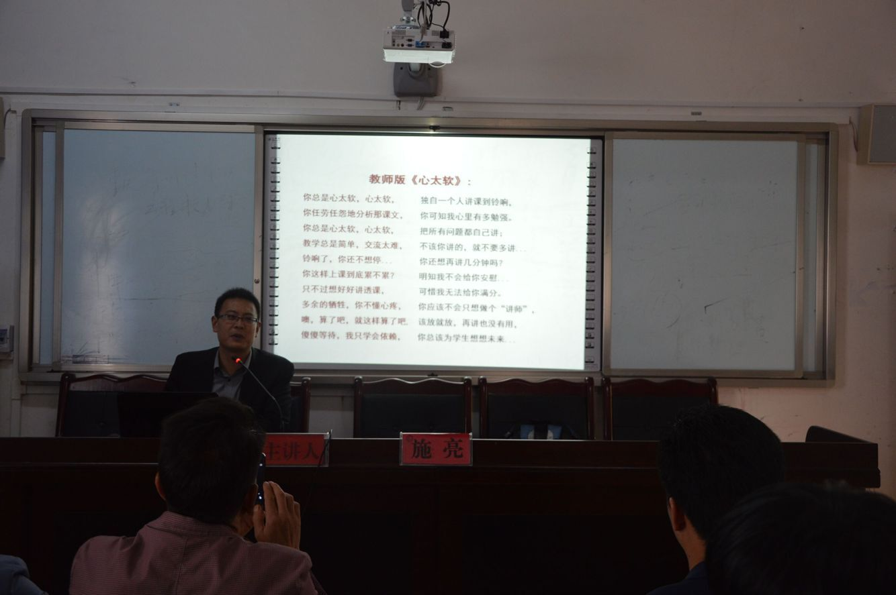
在探索中成长
为了加快我校“七步教学·魅力课堂”教学模式的发展，2017年4月16日下午，我校全体教职工在学校会议室聆听了一堂让人耳目一新的讲座，让全校教师受益匪浅。
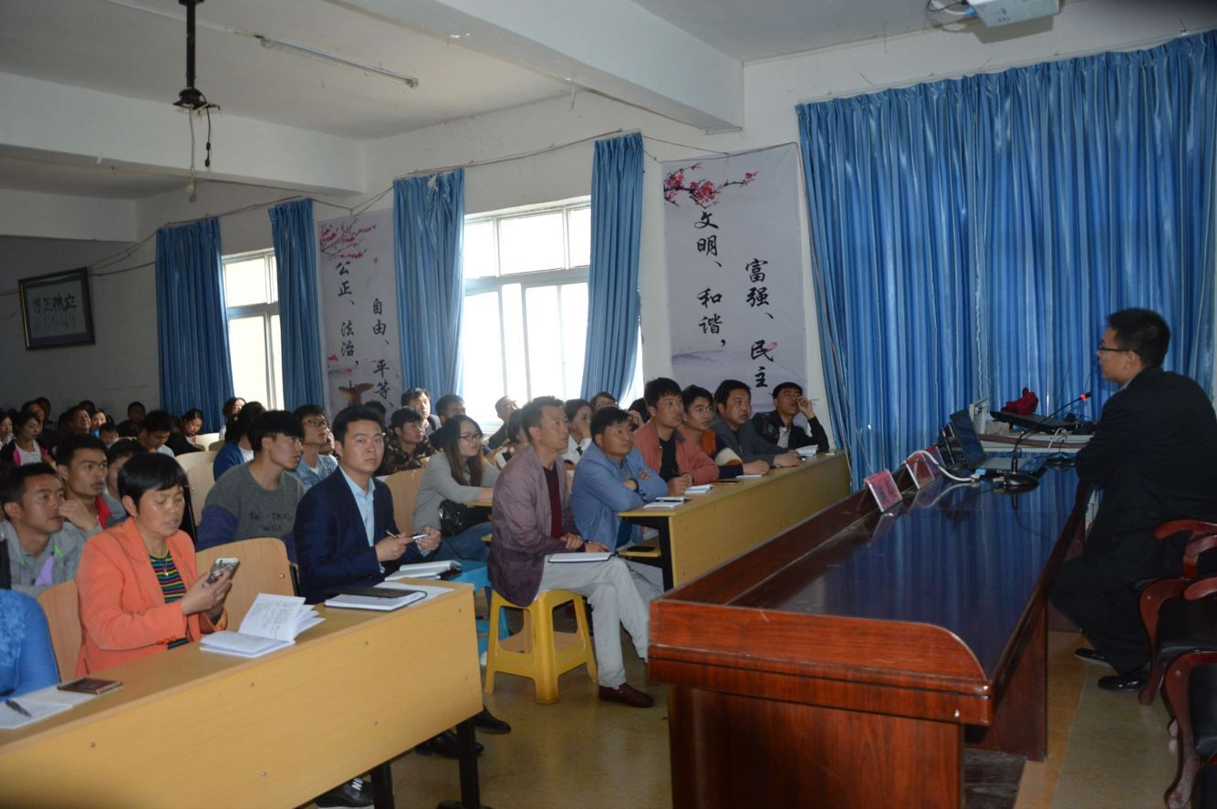
16日下午两点整，我校有幸请来了课改专家石绍磊老师为全校教职工进行课程改革培训。石老师从教多年，对于高校课堂有着深厚的学术背景。讲座深度有力，又不失风趣幽默。语言简洁，准确，挥洒自如的语言让我校教职工们如沐春风，在座所有老师的心灵都受到了强大的震撼。
整场培训中途休息十分钟，前后共三个小时，台上激情满怀，台下掌声不断。培训开始，石老师在课件上展示了一首教师版的《心太软》道出了所有老师以及学生的心声：旧式教育是老师教得苦，学生学着累。然而课堂教学是学校教育的主阵地，追求课堂教学的高效率，是每一个老师不断追求的目标，它是教学过程的最优化，教育效果的最大化，是师生完美配合的结晶。课程改革就是让老师教得轻松，学生学得快乐。
紧接着，石老师分别从教育观、教学观、考试观三方面娓娓道来，让大家豁然开朗，明确了课程改革前进的道路。除此之外，又从“三个抓手”、“四个特征”、“五个好处” 为在坐所有老师指点迷津。
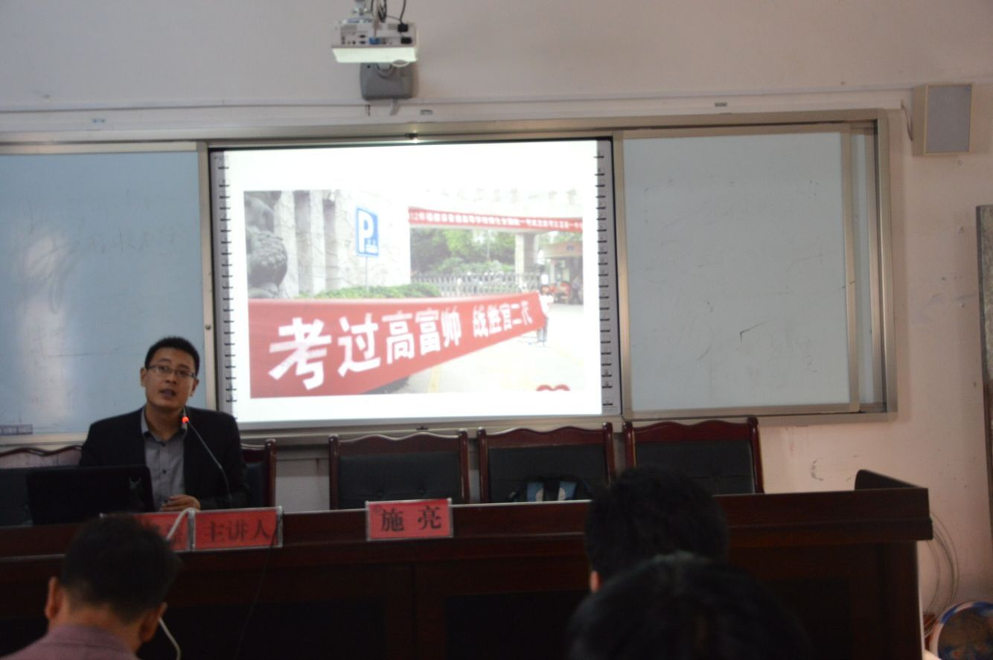
石老师的课程改革培训，重点放在“三个抓手”。其一：《导学案》——铺就高效课堂快车道。石老师说道，导学案是学习的指南针，路线图，方向盘，不是教案，也不是教辅，它是工具，是模式，是经验的积累。其二：三驾马车——动车组原理，保证课上课下双高效。在班级中要建立学习小组、行政小组、科研小组。其三：培训——高校课堂的核动力。培训是最好的管理，培训的最好的教育，多层培训，培训要长期性，经常性，制度化，上升到文化。石老师结合自己多年来的课程改革经验以及我校的实际情况，向所有老师讲解了《导学案》的制作和运用，班级的小组建设以及对学生干部的培训在新课程改革中的重要性。
培训临近结束时，石老师强调到，新课程改革中，《导学案》的制作运用和班级管理尤其重要，特别是小组建设。
小组建设，我们要多花心思，多讲策略。在实践中去探索，在探索中去总结，寻找一个新颖的教学思路，创造一节轻松的教学课堂。
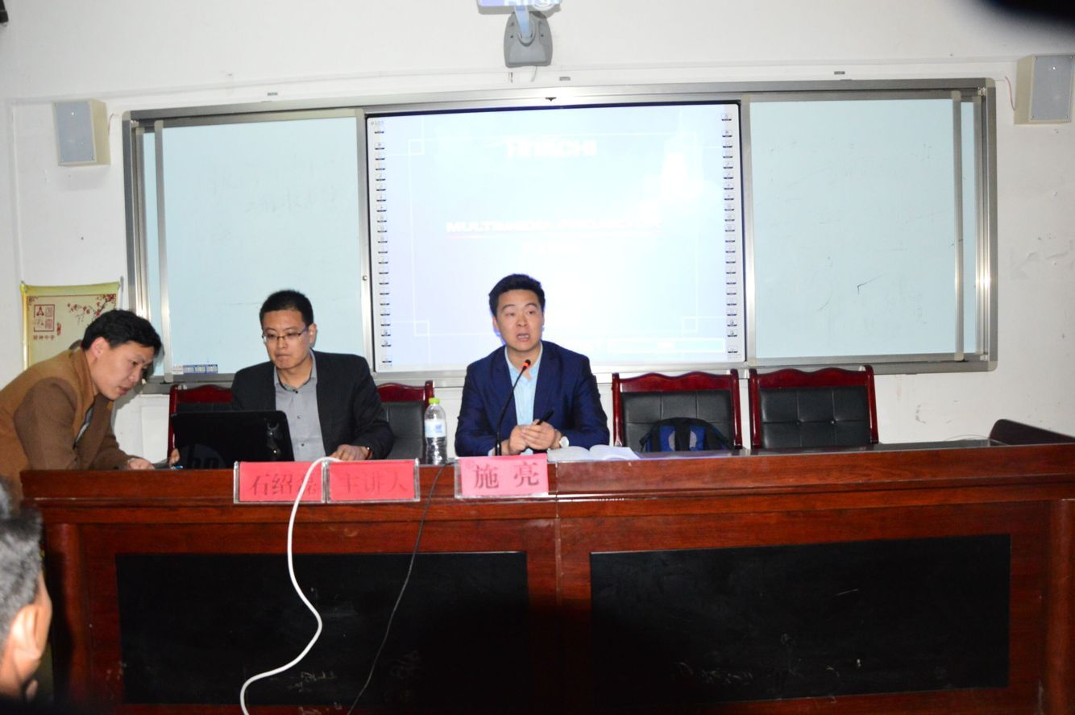
在培训结束后，我校校长施亮同志对本次培训做总结，向石老师表示衷心的感谢，对全校教师寄予了厚望，希望大家能够积极进取，走好课改这条路，学校会从各方面对教师进行帮助。我校的课改早已在开展中，通过这次的培训和全校教师的共同努力，我们势在必行，我校不但要在现代化的教育中立足，而且还要阔步前行。
活动结束后，学校要求每位参会教师根据本次培训内容，结合自己的实际，写一篇心得。只要我们面对问题和困难，冷静思考，勇于实践，善于总结，一定会不断提高课堂教学效率。

赫章县财神中学办公室
2017年4月16日

